T70熱感印表機 故障排處
.首先檢查電源燈綠燈是否有亮,如果有亮 在檢查error燈或者paper out燈
1.假設paper out燈亮紅燈 就是紙沒有了該換紙了
2.假設是error燈亮紅燈,先把電源關掉,重新打開 如果還是亮紅燈就要送修了

3.假設只有電源燈綠燈亮而已.先檢查機器後面線路是否接好,
4.假設電源燈綠燈亮而已.先檢查機器後面線路都有接好還是不出單的話
請檢查開始→設定→印表機 找到一台Cprinter印表機點兩下先把裡面的文件按左上角的檔案 ‘刪除所有文件’ 再重新打開電源 測試一張看是否能列印
5.假設電源燈綠燈亮而已.先檢查機器後面線路都有接好還是不出單的話
請重新開機試試看
6.假設電源燈綠燈亮而已.先檢查機器後面線路都有接好還是不出單的話
請到C:\WINDOWS\system32\spool\PRINTERS 看裡面是否有資料
如果有請刪除, 如果不能刪除→請到電腦按右鍵 管理
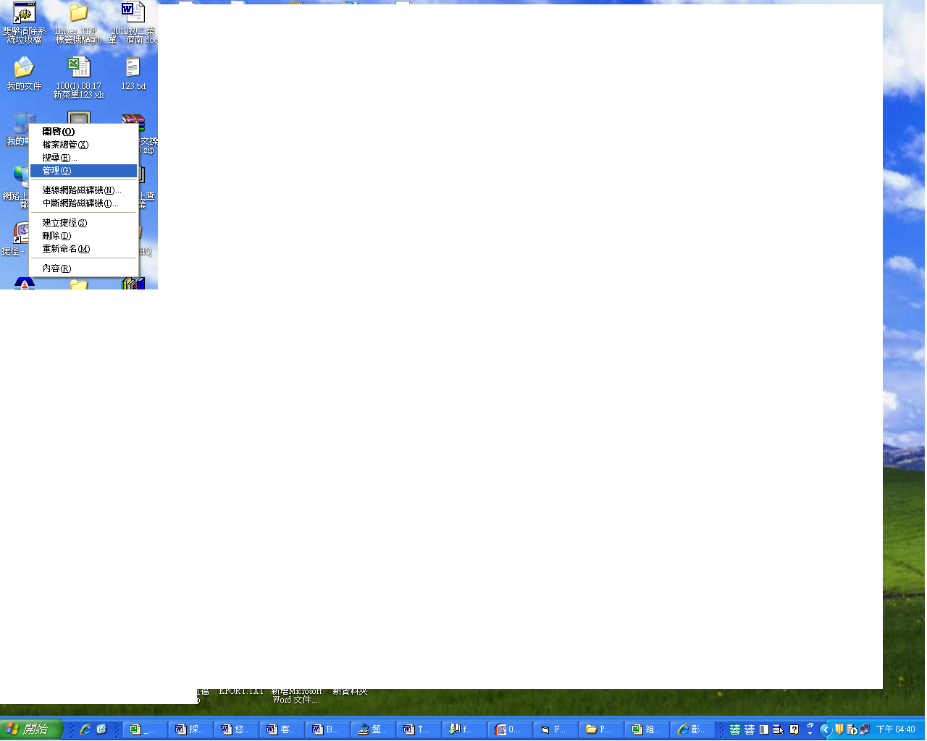

再到服務及應用程式裡的服務找一個printer spool
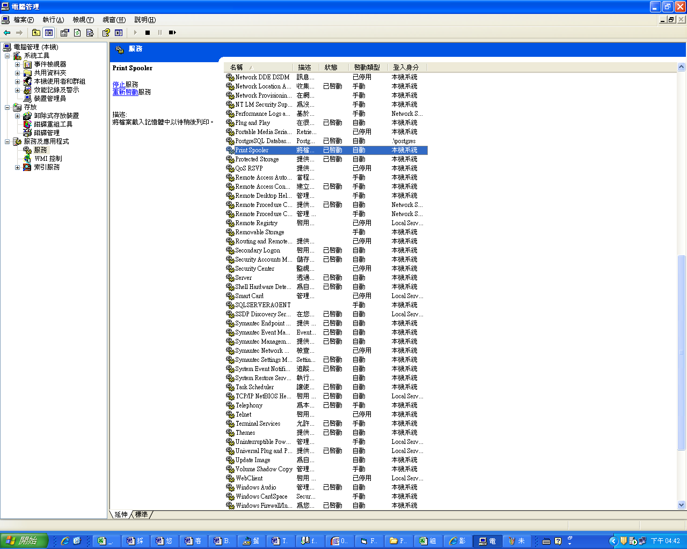
點兩下打開來後先用停止
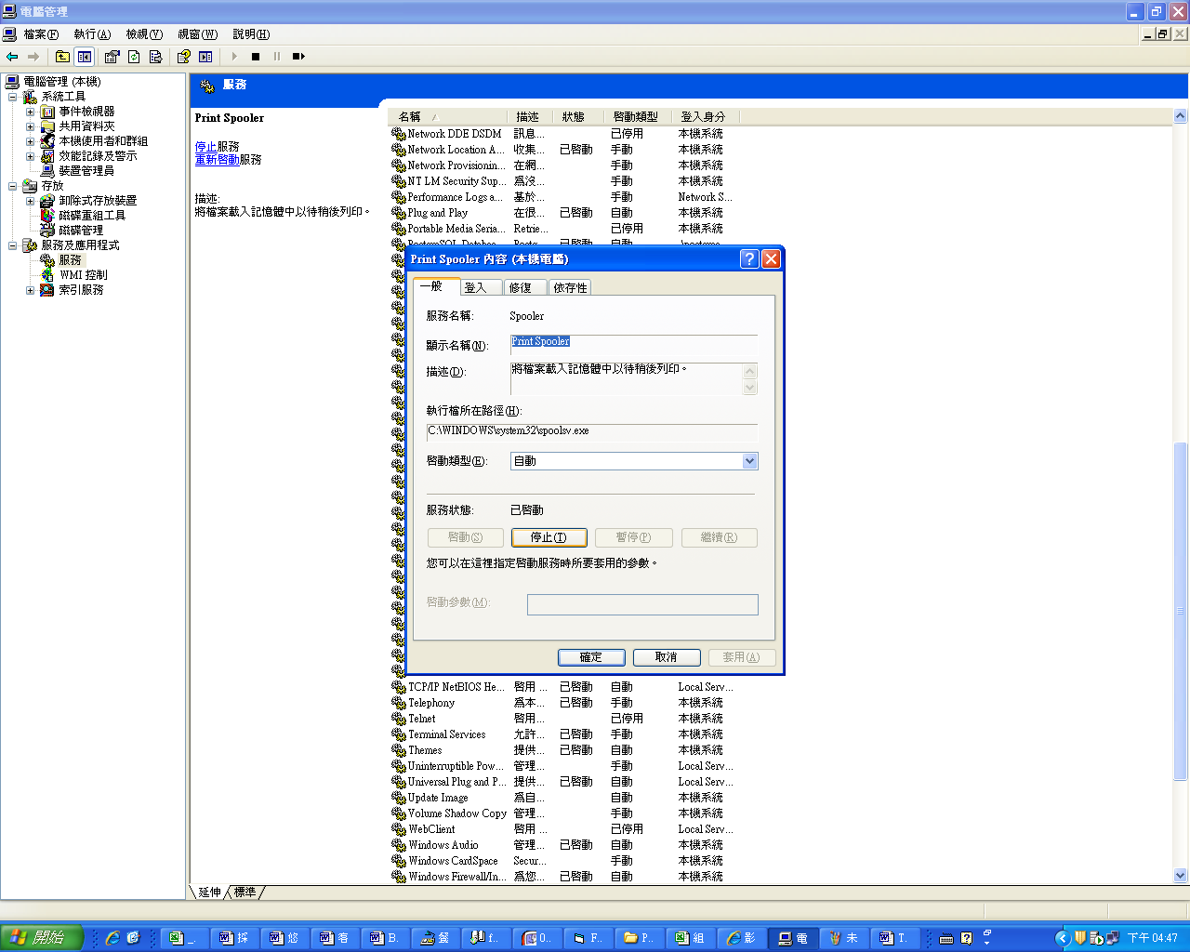
再去C:\WINDOWS\system32\spool\PRINTERS 把資料刪掉
請到電腦按右鍵→管理→再到服務及應用程式裡的服務printer spool再去啟用

